Що може робити вчитель для профілактики булінгу ( цькування) :
- Спільно з учнями мають бути вироблені правила поведінки у класі;
- правила мають бути складені в позитивному ключі «як треба», а не як «не треба» поводитися. Правила мають бути зрозумілими, точними і короткими;
- навчати дітей конструктивним способам вирішення конфліктів;
- розвивати у дітей почуття емпатії і толерантності;
- навчати навичкам самоконтролю і саморегуляції;
- проводити групові заходи спрямовані на згуртування класу;
- «хвалити при всіх, сварити наодинці»;
- допомагати дітям вирішувати конфліктні ситуації, намагаючись не ставати на бік одного з учасників, допомагати знаходити компроміс;

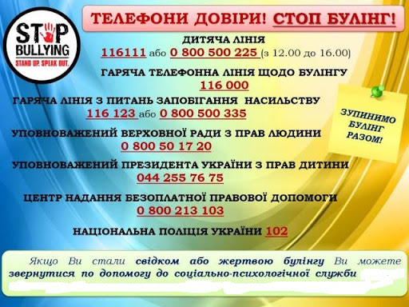

Комунальний заклад «Тернівська загальноосвітня школа І-ІІІ ступенів № 5 Тернівської міської ради Дніпропетровської області»

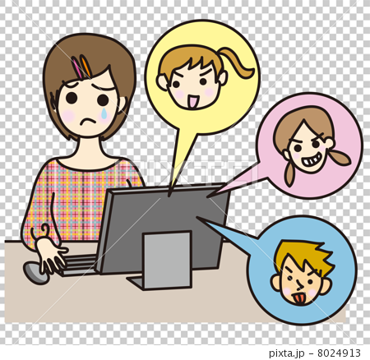
Поради для педагогів щодо профілактики булінгу ( цькування) в освітньому середовищі

Тернівка 2021
БУЛІНГ (від англ. вully-хуліган, задирака, грубіян) – тривалий процес свідомого жорстокого ставлення, агресивної поведінки з метою заподіяння шкоди, викликання страху, тривоги, створення негативного середовища для людини.
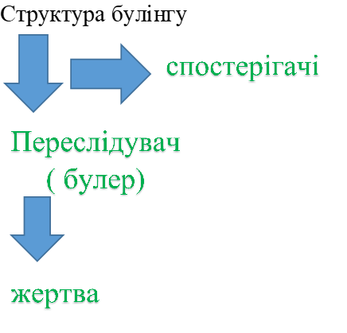
Агресорами найчастіше стають діти:
♦до яких застосовувалася агресія,
♦схильні до домінування,
♦у яких прийняті агресивні форми поведінки в сім'ї.
Жертвами найчастіше стають:
♦Діти, які відрізняються від інших
(Зовнішністю, здібностями, національністю, рівнем достатку та ін.);
♦Діти з моторною незграбністю;
♦Діти, до яких застосовувалася агресія
(Знижується опірність до насильства)
Ознаки булінгу:
•Учень раптом починає хворіти і не ходить до школи.
•Перебуває в пригніченому настрої.
•Немає друзів в класі.
•Ніхто не хоче з ним сидіти за партою.
•Об'єкт для жартів і гумору.
• Зниження успішності.
•Часто приходить з синцями і в порваному одязі.
•Немає у кого запитати домашнє завдання.
•На змаганнях: «Тільки не з ним!»

НАСЛІДКИ БУЛІНГУ
Для жертви:
комунікативні проблеми,
• низька самооцінка,
• страх перед виступами,
• недовіра до людей,
• може підвищуватися агресія,
• високий суїцидальний ризик,
• депресія,
• втеча зі школи,
• почуття тривоги,
• соматичні реакції,
• когнітивні порушення,
• зниження успішності.

Для агресора:
почуття провини,
• негативні емоції з боку оточуючих,
• високий ризик потрапити в кримінальні групи, вчинення правопорушень,

Для педагога:

У класі сформується ситуація, де завжди
буде Агресор і Жертва

У разі виникнення булінгу в класі:
залишатися спокійним;
сприйняти випадок серйозно;
чітко й недвозначно окреслити перед класом свою позицію – і не лише стосовно конкретного випадку, але й щодо явища булінгу загалом;
називати речі своїми іменами. Пояснювати, наскільки огидним є таке явище, як цькування. Відверто говорити з дітьми, що класний колектив хворий, і потрібно всім разом працювати на його одужання;
швидко і виважено прийняти заходи;
реакція має бути негайною (зупинити бійку, припинити знущання) та більш суворою при повторних випадках агресії;
осуд, зауваження, догана мають бути спрямовані на вчинок учня і його можливі наслідки, а не на особистість порушника правил, зробити так, щоб кривдник зрозумів, що ви не схвалюєте його поведінку;
постаратися, щоб кривдник побачив точку зору жертви;
надати підтримку потерпілому, підбадьорити його, не дати йому відчути себе неадекватним або дурним, запропонувати конкретну допомогу.

